Інформаційний моніторинг проведеної роботи відділами контролю в сфері насінництва та розсадництва терорганів Держпродспоживслужби за період 17.05 - 21.05.2021 р.
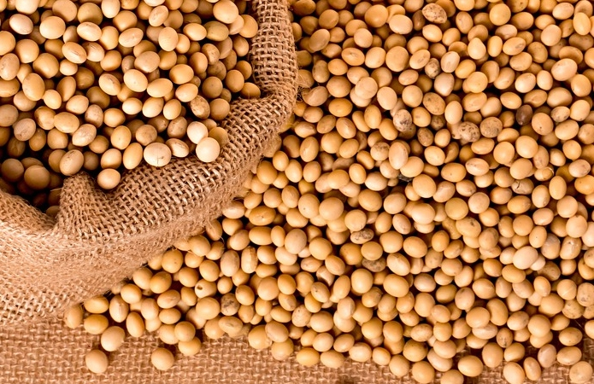
Відділами контролю в сфері насінництва та розсадництва управлінь фітосанітарної безпеки терорганів Держпродспоживслужби проведена роз’яснювальна робота серед 369 суб’єктів господарювання, сільськогосподарських виробників, реалізаторів насіння та споживачів, підготовлено та розміщено підготовлено та розміщено 27 статей, які опубліковані на офіційних веб-сайтах, 3 статі в печатних ЗМІ.
Відділами контролю в сфері насінництва та розсадництва надавалась методична та консультативно-роз’яснювальна робота, проводилось роз’яснення щодо відбору середніх проб насіння ярих культур для визначення посівних якостей, ведення насінницької документації, в яких лабораторіях можна якісно перевірити насіння та садивний матеріал, а також надавалися рекомендації щодо вимог до придбання якісного сертифікованого насіння та садивного матеріалу.
В ході проведеної роз’яснювальної роботи спрямованої на попередження правопорушень законодавства України у сфері насінництва та розсадництва спеціалістами відділу надавалися роз’яснення діючих статей 15, 17 Закону України «Про насіння та садивний матеріал», та статті 7 Закону України «Про охорону прав на сорти рослин». Також акцентували увагу на тому, що здійснення реалізації проводиться за наявності супровідних документів, що засвідчують якість насіння, а саме «Довідки про сортові і посівні якості насіння» в якій міститься така інформація: назва підприємства, адреса де придбано насіння, культура, сорт/гібрид, рік врожаю, номер партії, схожість, чистота, вологість, походження насіння, термін дії сертифікату, на основі якого здійснювалась перевірка посівних якостей насіння.
За умови, коли насіння власного виробництва, дані про партію вказуються у «Сертифікаті», що засвідчує його посівні якості.
Ці документи, повинні зберігатись за місцем торгівлі протягом строку чинності документів за результатами аналізу щодо посівних якостей та пред’являтися за вимогою.
Використання і реалізація насіння, яке не забезпечене супровідними документами про їх походження та якість – забороняється.
Згідно із ст. 22 Закону України «Про насіння і садивний матеріал» у разі порушення гарантій суб’єкт насінництва та розсадництва несе відповідальність згідно із законом.
За звітний період проведено 5 планових заходів державного нагляду (контролю) в сфері насінництва та розсадництва:
В Закарпатській області ФОП Шкопитко Золтан Золтанович вул. Копанська 131, м. Виноградів, перевірено ведення та зберігання насінницької документації, порушень не виявлено, складено відповідний акт, проведено відеофіксацію заходу та включено до автоматизованої системи ІАС.
У Київській області в ТОВ «Українська Ягідна Гільдія» с. Ніжиловичі, Макарівського району проведено плановий захід на предмет ведення та зберігання насінницької документації, дотримання суб’єктом господарювання вимог чинного законодавства в сфері насінництва де за результатами перевірки порушень не виявлено, складено відповідний уніфікований акт, проведено відеофіксацію заходу, включено до автоматизованої системи ІАС та Білоцерківській дослідно-селекційній станції Інституту біоенергетичних культур і цукрових буряків Національної академії аграрних наук України, перевірено ведення та зберігання насінницької документації, виявлено порушення, надано консультації та письмові рекомендації щодо дотримання суб’єктом господарювання вимог чинного законодавства в сфері насінництва, проведено відеофіксацію заходу, включено до автоматизованої системи ІАС та виписано припис.
В Тернопільській області проведено в Сільськогосподарському Товаристві з Обмеженою Відповідальністю «Україна» с. Скорики, Підволочиського району перевірено ведення та зберігання насінницької документації, порушень не виявлено, складено відповідний акт, проведено відеофіксацію заходу, включено до автоматизованої системи ІАС.
У Чернівецькій області в Фермерському Господарстві «Осінь Буковини» с. Шиливці, Хотинського району, перевірено ведення та зберігання насінницької документації, порушень не виявлено, складено відповідний акт, проведено відеофіксацію заходу, включено до автоматизованої системи ІАС.
Проведено 1 плановий захід держаного нагляду (контролю) в сфері охорони прав на сорти рослин у Київській області в Білоцерківській дослідно-селекційній станції інституту біоенергетичних культур і цукрових буряків Національної академії аграрних наук України. Перевірено використання сортів для власних потреб, поширення сортів включених до Реєстру сортів рослин придатних для поширення в Україні, надано консультації та письмові рекомендації щодо дотримання суб’єктом господарювання вимог чинного законодавства в сфері охорони прав на сорти рослин, виявлено порушення, проведено відеофіксацію заходу, складено відповідний акт, включено до автоматизованої системи ІАС та виписано припис.
Проведено 2 позапланові заходи держаного нагляду (контролю) в Закарпатській області в ФОП Тарахович Ганна Миколаївна м. Мукачево на виконання припису суб’єктом господарювання в сфері насінництва та розсадництва. В ході проведення перевірки встановлено, що порушення припису виконані. Проведено відеофіксацію заходу та включено до автоматизованої системи ІАС та Луганській області в ФОП Скорецька Л.В. м. Попасна за зверненням суб’єкта господарювання в сфері насінництва та розсадництва. В ході проведення перевірки виявлено порушення, надано консультації та письмові рекомендації щодо дотримання суб’єктом господарювання вимог чинного законодавства в сфері насінництва, проведено відеофіксацію заходу, включено до автоматизованої системи ІАС та виписано вказівку.
В Вінницькій, Донецькій, Київській, Кіровоградській, Луганській, Рівненській, Тернопільській областях проведено наради семінари на теми: зберігання і реалізація насіння та садивного матеріалу, запобігання поширення обігу контрафактного насіння; обіг насіння та садивного матеріалу, дотримання прав на сорти рослин як суб’єктів інтелектуальної власності, ліцензійних договорів та патентного права, запобігання поширення та використання незареєстрованих сортів рослин з вмістом ГМО та контрафактного насіння.

